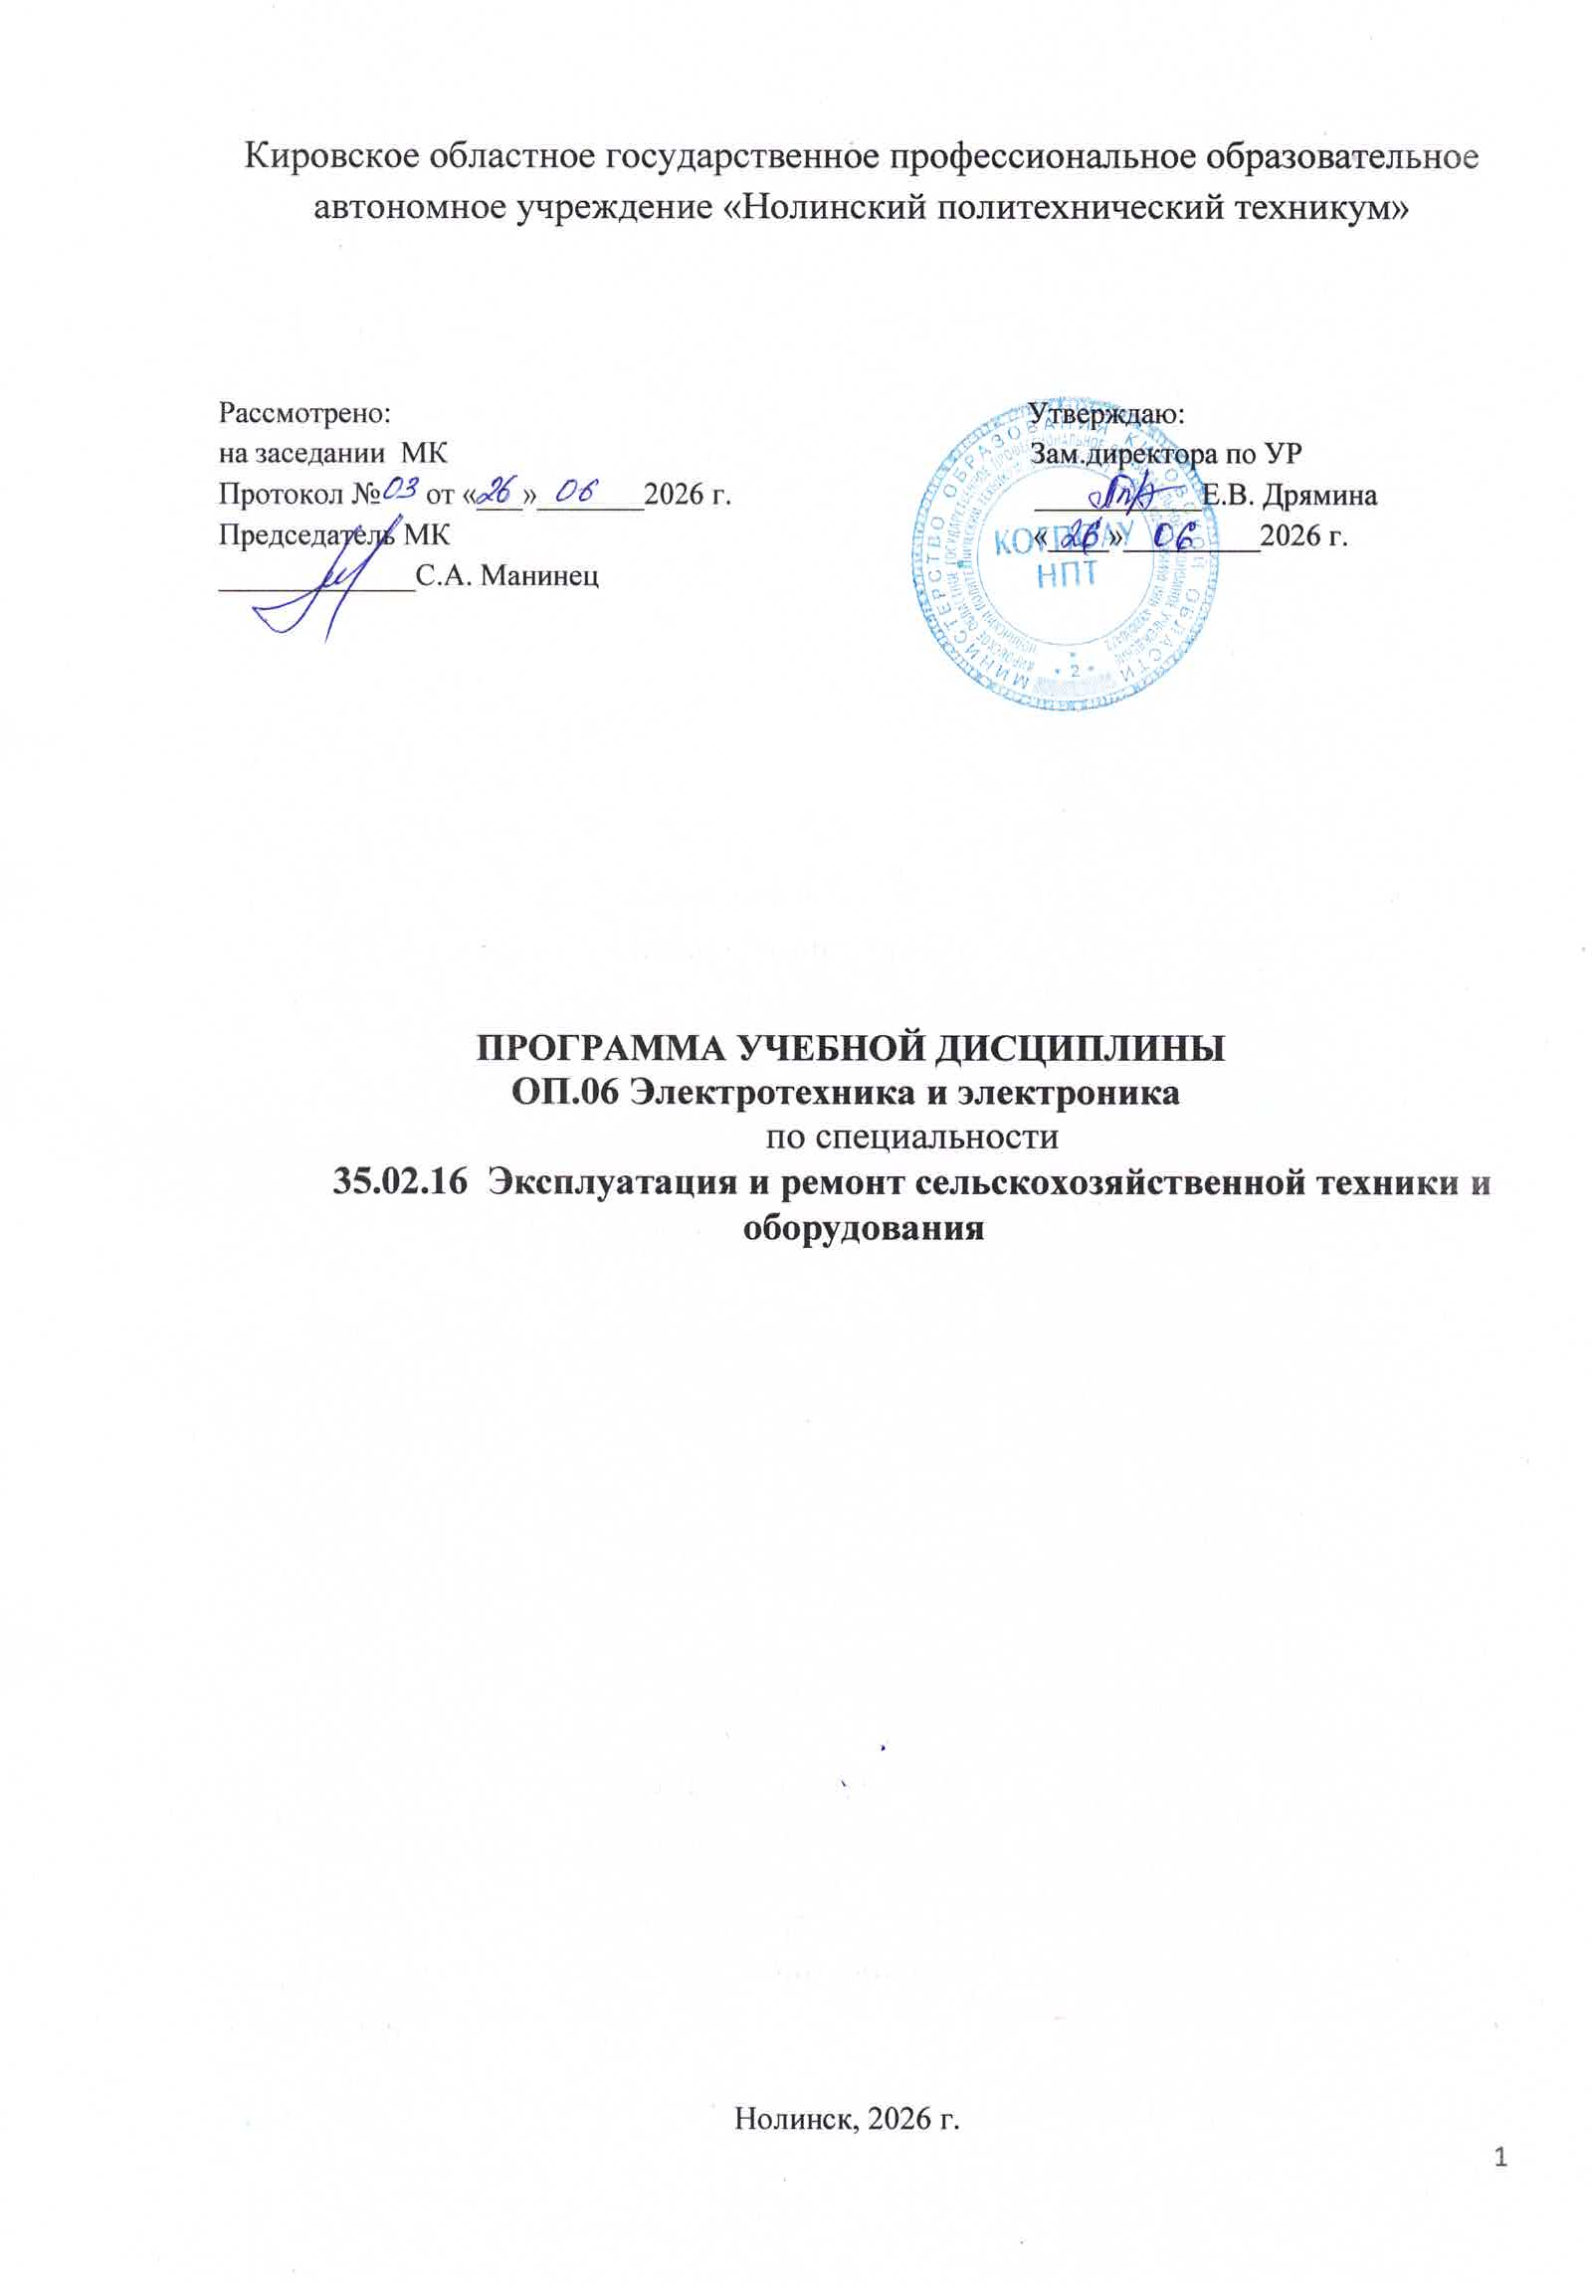

Рабочая программа учебной дисциплины разработана на основе Федерального государственного образовательного стандарта (далее - ФГОС) по специальности (специальностям) среднего профессионального образования (далее СПО) 35.02.16 Эксплуатация и ремонт сельскохозяйственной техники и оборудования

Организация-разработчик: Кировское областное государственное профессиональное образовательное автономное учреждение «Нолинский политехнический техникум»

Разработчик: Костицын Олег Викторович, преподаватель КОГПОАУ НПТ

СОДЕРЖАНИЕ
стр.
- ОБЩАЯ ХАРАКТЕРИСТИКА ПРОГРАММЫ УЧЕБНОЙ ДИСЦИПЛИНЫ 4

- СТРУКТУРА УЧЕБНОЙ ДИСЦИПЛИНЫ 7

- УСЛОВИЯ РЕАЛИЗАЦИИ ПРОГРАММЫ 12
- КОНТРОЛЬ И ОЦЕНКА РЕЗУЛЬТАТОВ ОСВОЕНИЯ УЧЕБНОЙ ДИСЦИПЛИНЫ 12

ОБЩАЯ ХАРАКТЕРИСТИКА ПРОГРАММЫ УЧЕБНОЙ ДИСЦИПЛИНЫ
ОП.06 Электротехника и электроника

1.1. Область применения программы
Рабочая программа учебной дисциплины является частью основной образовательной программы в соответствии с ФГОС по специальности 35.02.16 Эксплуатация и ремонт сельскохозяйственной техники и оборудования.
1.2. Место дисциплины в структуре основной профессиональной образовательной программы: общепрофессиональный цикл.
Особое значение дисциплина имеет при формировании и развитии ОК 01, ОК 02.
1.3. Цель и планируемые результаты освоения дисциплины:
В рамках программы учебной дисциплины обучающимися осваиваются умения и знания.
Рабочая программа по дисциплине учитывает рабочую программу воспитания через ценностные ориентиры результатов воспитания.

Код  ПК, ОК | Умения | Знания
ПК 1.1-1.5  ПК 2.1-2.5  ОК 01  ОК 02 | Понимать сущность процессов в электрических цепях постоянного и синусоидального токов; применять законы электрических цепей для их анализа; определять режимы электрических и электронных цепей и электромагнитных устройств, а также магнитных цепей постоянного тока | физические основы явлений в электрических цепях, законы электротехники, методы анализа электрических и магнитных цепей, принципы работы основных электрических машин, их рабочие и пусковые характеристики, элементную базу современных электронных устройств (полупроводниковых диодов, транзисторов и микросхем), параметры современных электронных устройств (усилителей, вторичных источников питания и микропроцессорных комплексов) и принципы действия универсальных базисных логических элементов

2. СТРУКТУРА И СОДЕРЖАНИЕ УЧЕБНОЙ ДИСЦИПЛИНЫ
2.1. Объем учебной дисциплины и виды учебной работы
Вид учебной работы | Объем часов
Объем образовательной программы учебной дисциплины | 80
в т.ч. в форме практической подготовки | 36
в т. ч.:
Самостоятельная работа  Количество часов для самостоятельной работы может быть увеличено образовательной организацией за счет использования времени вариативной части (должна составлять не более 30 % от объема дисциплины) | -
теоретическое обучение | 42
лабораторные работы | 36
практические занятия
курсовая работа (проект) | Не предусмотрено
Промежуточная аттестация проводится в форме дифференцированного зачета | 2

2.2. Тематический план и содержание учебной дисциплины ОП.06 Электротехника и электроника

Наименование разделов и тем | Содержание учебного материала, лабораторные и практические работы, самостоятельная работа обучающихся. | Объем, акад. ч / в том числе в форме практической подготовки, акад. ч | Коды компетенции, формированию которых способствует элемент программы
1 | 2 | 3 | 4
«Электротехника и электроника» |  | 80/10
Введение | Содержание учебного материала | 1 | ПК 1.1-1.5  ПК 2.1-2.5  ОК 01  ОК 02
Введение | Электрическая энергия, ее свойства и применение  Основные этапы развития отечественной электроэнергетики, электротехники и электроники. | 1 | ПК 1.1-1.5  ПК 2.1-2.5  ОК 01  ОК 02
Раздел 1. Электротехника |  | 45
Тема 1.1. Электрическое поле | Содержание учебного материала | 1
Тема 1.1. Электрическое поле | Основные свойства и характеристики электрического поля. Электроемкость. Конденсаторы |  | ПК 1.1-1.5  ПК 2.1-2.5  ОК 01  ОК 02
Тема 1. 2. Электрические цепи постоянного тока | Содержание учебного материала | 2
Тема 1. 2. Электрические цепи постоянного тока | Элементы электрической цепи, их параметры и характеристики.  Электродвижущая сила (ЭДС). Электрическое сопротивление. Электрическая проводимость. Резистор. Основы расчета электрической цепи постоянного тока. Законы Ома и Кирхгофа. Элементы схемы электрической цепи |  | ПК 1.1-1.5  ПК 2.1-2.5  ОК 01  ОК 02
Тема 1. 2. Электрические цепи постоянного тока | Лабораторные занятия  1.Исследование неразветвленной цепи постоянного тока и разветвленной цепи постоянного тока.  2. Расчет и анализ режимов электрических цепей постоянного тока. | 4 лпз
Тема 1. 3. Электромагнетизм | Содержание учебного материала | 2
Тема 1. 3. Электромагнетизм | Основные свойства и характеристики магнитного поля. Закон Ампера. Индуктивность  Магнитная проницаемость Магнитные свойства вещества  Электоромагнитная индукция |  | ПК 1.1-1.5  ПК 2.1-2.5  ОК 01  ОК 02
Тема 1. 4. Электрические цепи переменного тока | Содержание учебного материала | 2
Тема 1. 4. Электрические цепи переменного тока | Общая характеристика цепей переменного тока. Амплитуда, период, частота, фаза, начальная фаза синусоидального тока  Изображение синусоидальных величин с помощью временных и векторных диаграмм  Электрическая цепь: с активным сопротивлением; с катушкой индуктивности (идеальной); с емкостью. Векторная диаграмма  Неразветвленная электрическая RLC-цепь переменного тока. Расчет электрической цепи |  | ПК 1.1-1.5  ПК 2.1-2.5  ОК 01  ОК 02
Тема 1. 4. Электрические цепи переменного тока | Лабораторные занятия  Исследование неразветвленной RLC-цепи синусоидального тока | 4 лпз
Тема 1. 4. Электрические цепи переменного тока | Лабораторные занятия  Исследование разветвленной RLC-цепи синусоидального тока | 4 лпз
Тема 1. 5. Электрические измерения | Содержание учебного материала | 2
Тема 1. 5. Электрические измерения | Основные понятия измерения. Погрешности измерений.  Классификация электроизмерительных Измерение тока и напряжения  Измерение мощности. Измерение электрической энергии. Измерение электрического сопротивления приборов. |  | ПК 1.1-1.5  ПК 2.1-2.5  ОК 01  ОК 02
Тема 1. 5. Электрические измерения | Лабораторные занятия  Проверка измерительного прибора по эталонному | 2 лпз
Тема 1. 6. Трехфазные электрические цепи | Содержание учебного материала | 2 | ПК 1.1-1.5  ПК 2.1-2.5  ОК 01  ОК 02
Тема 1. 6. Трехфазные электрические цепи | Соединение обмоток трехфазных источников электрической энергии звездой и треугольником  Симметричные и несимметричные трехфазные электрические цепи. Передача энергии по трехфазной линии. |  | ПК 1.1-1.5  ПК 2.1-2.5  ОК 01  ОК 02
Тема 1. 6. Трехфазные электрические цепи | Лабораторные занятия  Исследование способов соединения потребителей в з-х фазной сети | 6 лпз | ПК 1.1-1.5  ПК 2.1-2.5  ОК 01  ОК 02
Тема 1. 7. Трансформаторы | Содержание учебного материала | 2
Тема 1. 7. Трансформаторы | Назначение, принцип действия и устройство однофазного трансформатора.  Режимы работы трансформатора. Типы трансформаторов и их применение |  | ПК 1.1-1.5  ПК 2.1-2.5  ОК 01  ОК 02
Тема 1. 7. Трансформаторы | Лабораторные занятия  Исследование характеристик однофазного трансформатора | 4 лпз
Тема 1. 8. Электромашины переменного тока | Содержание учебного материала | 2
Тема 1. 8. Электромашины переменного тока | Назначение машин переменного тока и их классификация  Устройство электрической машины переменного тока  Принцип действия трехфазного асинхронного двигателя.  Синхронные машины и область их применения |  | ПК 1.1-1.5  ПК 2.1-2.5  ОК 01  ОК 02
Тема 1. 9. Электрические машины постоянного тока | Содержание учебного материала | 2
Тема 1. 9. Электрические машины постоянного тока | Назначение машин постоянного тока и их классификация.  Устройство и принцип действия машин постоянного тока  Генераторы постоянного тока, двигатели постоянного тока, общие сведения.  Потери энергии и КПД машин постоянного тока |  | ПК 1.1-1.5  ПК 2.1-2.5  ОК 01  ОК 02
Тема 1. 10. Основы электропривода | Содержание учебного материала | 2
Тема 1. 10. Основы электропривода | Понятие об электроприводе. Механические характеристики нагрузочных устройств. Расчет мощности и выбор двигателя. Аппаратура для управления электроприводом |  | ПК 1.1-1.5  ПК 2.1-2.5  ОК 01  ОК 02
Тема 1. 11. Передача и распределение электрической энергии | Содержание учебного материала | 2
Тема 1. 11. Передача и распределение электрической энергии | Электроснабжение промышленных предприятий.  Электрические сети промышленных предприятий  Эксплуатация электрических установок |  | ПК 1.1-1.5  ПК 2.1-2.5  ОК 01  ОК 02
Раздел 2. Электроника |  | 34
Тема 2.1. Физические основы электроники. Электронные приборы | Содержание учебного материала | 4
Тема 2.1. Физические основы электроники. Электронные приборы | Электропроводимость полупроводников  Полупроводниковые диоды: классификация, свойства, маркировка, область применения  Полевые транзисторы: принцип работы, маркировка, область применения. Биполярные транзисторы  Тиристоры |  | ПК 1.1-1.5  ПК 2.1-2.5  ОК 01  ОК 02
Тема 2.2. Электронные выпрямители и стабилизаторы | Содержание учебного материала | 2
Тема 2.2. Электронные выпрямители и стабилизаторы | Основные сведения, структурная схема электронного выпрямителя.  Основные сведения, структурная схема электронного стабилизатора |  | ПК 1.1-1.5  ПК 2.1-2.5  ОК 01  ОК 02
Тема 2.2. Электронные выпрямители и стабилизаторы | Лабораторные занятия  Исследование входного напряжения однополупериодного и двухполупериодного выпрямителя с помощью осциллографа | 4 лпз
Тема 2.3. Электронные усилители | Содержание учебного материала | 4
Тема 2.3. Электронные усилители | Усилители электрических сигналов. Классификация и характеристики. Частотные характеристики усилителей. Обратные связи в усилителях. Операционные усилители. Схемы. Область применения. |  | ПК 1.1-1.5  ПК 2.1-2.5  ОК 01  ОК 02
Тема 2.4. Электронные генераторы и измерительные приборы | Содержание учебного материала | 4
Тема 2.4. Электронные генераторы и измерительные приборы | Генераторы синусоидальных колебаний  Переходные процессы в RC-цепях.  Импульсные генераторы  Электронные стрелочные и цифровые вольтметры.  Электронный осциллограф |  | ПК 1.1-1.5  ПК 2.1-2.5  ОК 01  ОК 02
Тема 2.4. Электронные генераторы и измерительные приборы | Лабораторные занятия  Исследование формы выходного напряжения электронных генераторов при помощи осциллографа | 4 лпз | ПК 1.1-1.5  ПК 2.1-2.5  ОК 01  ОК 02
Тема 2.5. Электронные устройства автоматики и вычислительной техники | Содержание учебного материала | 4
 | Структура системы автоматического контроля, управления и регулирования.  Измерительные преобразователи  Генераторные преобразователи.  Исполнительные элементы  Электромагнитное реле. |  | ПК 1.1-1.5  ПК 2.1-2.5  ОК 01  ОК 02
 | Лабораторные занятия  Исследование характеристик электромагнитного реле | 4 лпз | ПК 1.1-1.5  ПК 2.1-2.5  ОК 01  ОК 02
Тема 2.6. Микропроцессоры и микро-ЭВМ | Содержание учебного материала | 2
Тема 2.6. Микропроцессоры и микро-ЭВМ | Понятие о микропроцессорах и микро-ЭВМ. Устройство и работа микро-ЭВМ.  Арифметическое и логическое обеспечение микропроцессоров и микро-ЭВМ.  Микропроцессоры с жесткой и гибкой логикой.  Интегральные схемы микроэлектроники.  Периферийные устройства микро-ЭВМ |  | ПК 1.1-1.5  ПК 2.1-2.5  ОК 01  ОК 02
Дифференцированный зачет |  | 2 | ПК 1.1-1.5  ПК 2.1-2.5  ОК 01  ОК 02
Всего: |  | 80

3. условия реализации программы учебной дисциплины
3.1. Требования к материально-техническому обеспечению
Реализация программы учебной дисциплины требует наличия учебного кабинета и лаборатории электротехники и электроники.
Оборудование учебного кабинета:
посадочные места по количеству обучающихся;
рабочее место преподавателя;
видеофильмы по всем темам
Технические средства обучения: компьютер с лицензионным программным обеспечением,
проектор, экран.
Оборудование лаборатории и рабочих мест лаборатории:
источники питания
измерительные приборы силы тока и напряжения
эл. двигатель
генератор
мультиметры
осциллограф

3.2. Информационное обеспечение обучения
Перечень рекомендуемых учебных изданий, Интернет-ресурсов, дополнительной литературы
Основные источники:
1. С.М. Аполллонский, Основы электротехники. Практикум. Учебное пособие для СПО, 2-е изд., стер., 2022
2. Г.И. Кольниченко, Я.В. Тарлаков Основы электротехники Учебник для СПО, 3-е изд., испр. И доп., 2023
3. Р.М. Менумеров Электробезопасность Учебное пособие для СПО, 2-е изд., стер., 2021
Книги ЭБС PROFобразование
Забелин, Л. Ю. Электротехника и электроника : практикум для СПО / Л. Ю. Забелин, Ю. М. Шыырап. — Саратов : Профобразование, 2022. — 151 c. — ISBN 978-5-4488-1506-5. — Текст : электронный // Электронный ресурс цифровой образовательной среды СПО PROFобразование : [сайт]. — URL: https://profspo.ru/books/125582
Трубникова, В. Н. Электротехника и электроника. Электрические цепи : учебное пособие для СПО / В. Н. Трубникова. — Саратов : Профобразование, 2021. — 137 c. — ISBN 978-5-4488-0718-3. — Текст : электронный // Электронный ресурс цифровой образовательной среды СПО PROFобразование : [сайт]. — URL: https://profspo.ru/books/92216

Дополнительные источники:
1. М. В. Немцов, М. Л. Немцова. Электротехника и электронная техника. Учебник для СПО. – 7-е изд., стер. – М.: Академия, 2015. – 480 с.
2. П.А. Бутырин Электротехника: учебник. М.: Академия, 2012
3. Набоких В.А. Электрооборудование автомобилей и тракторов, учебник для СПО. М.: Академия, 2013
Книги ЭБС PROFобразование
Шандриков, А. С. Электротехника с основами электроники : учебное пособие / А. С. Шандриков. — 3-е изд. — Минск : Республиканский институт профессионального образования (РИПО), 2020. — 320 c. — ISBN 978-985-7234-49-3. — Текст : электронный // Электронный ресурс цифровой образовательной среды СПО PROFобразование : [сайт]. — URL: https://profspo.ru/books/100387

- КОНТРОЛЬ И ОЦЕНКА РЕЗУЛЬТАТОВ ОСВОЕНИЯ УЧЕБНОЙ ДИСЦИПЛИНЫ
Результаты обучения | Критерии оценки | Методы оценки
Знания:
физические основы явлений в электрических цепях, законы электротехники, методы анализа электрических и магнитных цепей, принципы работы основных электрических машин, их рабочие и пусковые характеристики, элементную базу современных электронных устройств (полупроводниковых диодов, транзисторов и микросхем), параметры современных электронных устройств (усилителей, вторичных источников питания и микропроцессорных комплексов) | Полнота продемонстрированных знаний и умение применять их при выполнении практических и лабораторных работ | Устный опрос, тестирование, дифференцированный зачет
Умения:
понимать сущность процессов в электрических цепях постоянного и синусоидального токов; применять законы электрических цепей для их анализа; определять режимы электрических и электронных цепей и электромагнитных устройств, а также магнитных цепей постоянного тока | Выполнение практических и лабораторных работ в соответствии с заданием | Устный опрос, тестирование, лабораторная работа контрольная работа

